CANTIDAD | DESCRIPCIÓN Y/O ESPECIFICACIÓN DE LO SOLICITADO
1  2  1  3  1  1  1  1 | Compra implementos de estimulación sensorial:  Almohada Sensorial  Imagen referencial:  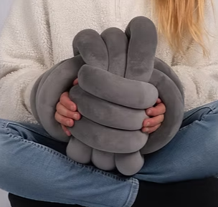  Banco de descarga  Imagen referencial:  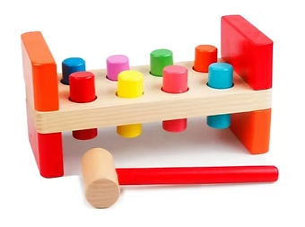  Kit de Estimulación Cognitiva y Motricidad Fina para Adultos Mayores.  Imagen referencial:  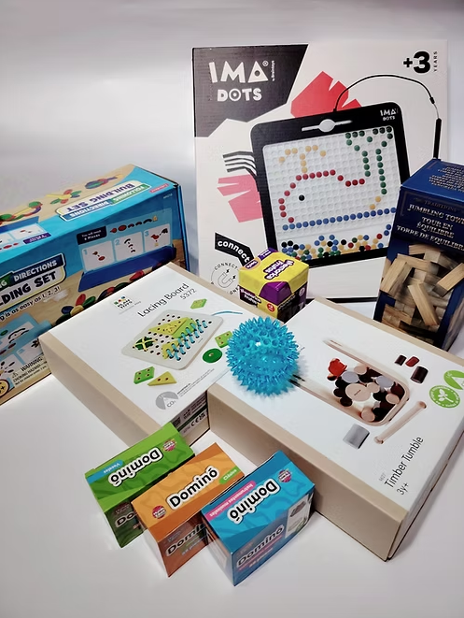  PELOTAS SQUISHY GLITTER DIFERENTES COLORES  Imagen referencial:  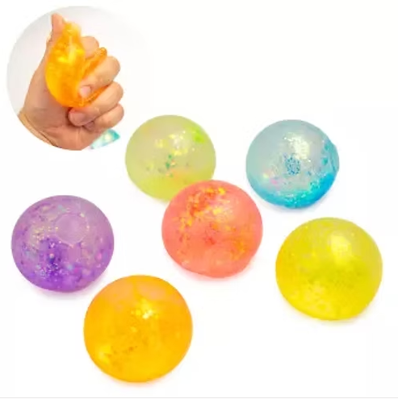  KIT DIDÁCTICO  Imagen referencial:  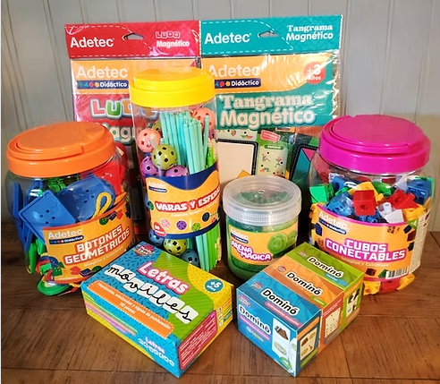  KIT DE ÓPTICA ESCOLAR  Imagen referencial:  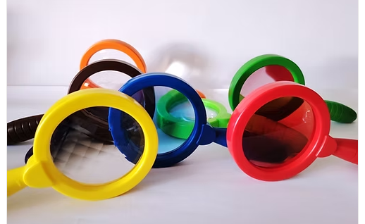  JUEGO DESENREDAR CUERDAS  Imagen referencial:  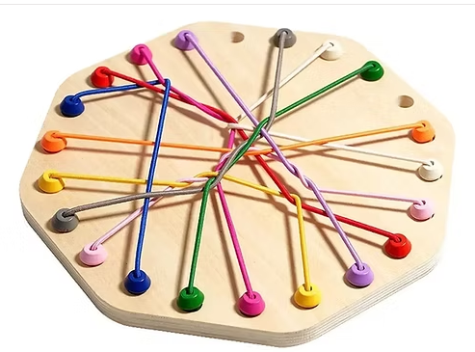  GUSANOS MÁGICOS  Imagen referencial:  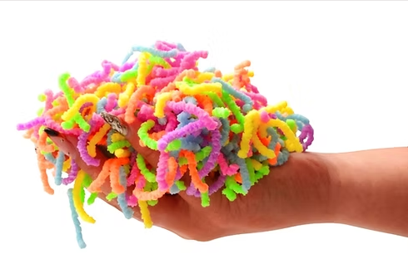
UBICACIÓN  DEL SERVICIO: | DIDECO - PRLAC

